https://blog.csdn.net/li\_yan\_fei/article/details/79081246

**jenkins 自动部署-windows下的-学习笔记 ( 三 )**

2018年01月17日 09:40:31 [li\_yan\_fei](https://me.csdn.net/li_yan_fei" \t "_blank) 阅读数：3554

接 [jenkins 自动部署-windows下的-学习笔记 ( 二 )](http://blog.csdn.net/li_yan_fei/article/details/79077051" \t "_blank)

这次实现 远程windows部署

我是用的 Publish overSSH的方式，所以需要Linux环境，而现在是部署到[windows服务](https://www.baidu.com/s?wd=windows%E6%9C%8D%E5%8A%A1&tn=24004469_oem_dg&rsv_dl=gh_pl_sl_csd" \t "_blank)器上 ，所以先在Windows服务器上搭建了SSH服务，本来网上介绍用cynwin搭建，可是却是太难下载和安装了，截止到写这篇博文 本人也没配好，后来用的freeSSHd这个工具，非常迅速，也能满足要求。

安装freeSSHd很简单 可以参考https://jingyan.baidu.com/article/f7ff0bfc1ebd322e27bb1344.html

注意事项，就是安装完后，需要将freeSSHd的服务关一下，先配置，然后再起来，只需要开启shell功能就行了，sftp和tunneling不需要开启，另外，用password方式不用public key

然后在自己的机子上就可以用xshell等软件连接刚才的windows服务器了

下面就是开始配置了

接二的项目先配置全局环境

1.系统管理，系统设置里面配置Publish over SSH

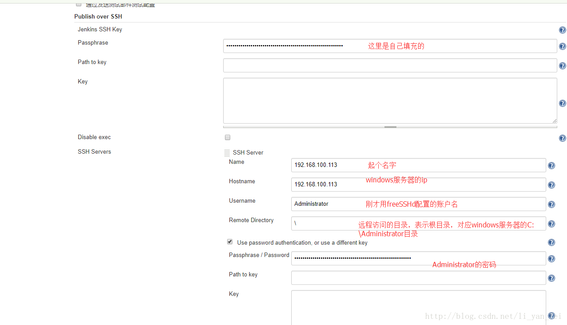

其他不用管了 ，直接应用和保存就行了，可以配置多台[服务器](https://www.baidu.com/s?wd=%E6%9C%8D%E5%8A%A1%E5%99%A8&tn=24004469_oem_dg&rsv_dl=gh_pl_sl_csd)，用下面的增加就行，配完后可以先点击Test Configuration 测试一下，success了才行，找不到password的输入 点击高级按钮就出来了

2.在项目中的构建后操作，增加构建后操作步骤，选择send built artifact over SSH选项

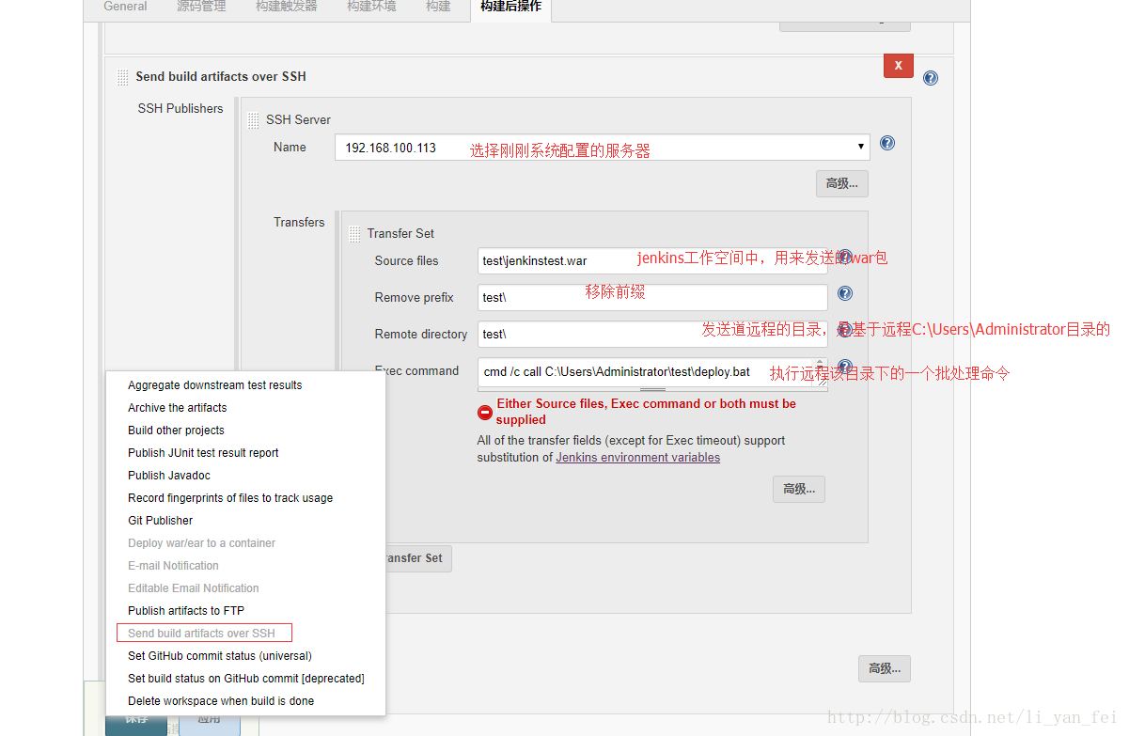

注意事项，a.在Exec conmmand中 一定要写上 cmd /c  不然命令无法执行b.执行远程的bat批处理命令时 注意，当前的目录是

C:\ProgramData\Microsoft\Wi?n??d?ows\Start Menu\Programs\freeSSHd> 这个目录下

在windows服务器端 我的deploy.bat的内容是

F:  
cd F:\java\_projec\tomcat\apache-tomcat-18086-jenkins-api  
call deploy.bat  
:end

我的tomcat在F盘下，在里面还放了一个deploy.bat的批处理文件，内容是

cd bin  
call shutdown.bat  
cd ..  
copy C:\Users\Administrator\test\jenkinstest.war webapps\  
cd bin  
call startup.bat  
:end

将发送过去的war包copy道tomcat的webapps下面，然后启动tomcat，之前先shutdown一下tomcat

如果服务器上有多个tomcat，注意端口冲突，自己修改

3.然后jenkins里面立即构建，就好了。

由于是初学 ，还没有研究的很透彻，有不足之处，欢迎指正。

后面有需要还会继续搭建cynwin的ssh服务和 试用master-slave 分布式搭建来实现远程部署，查了一下 貌似是可以的